**USER BEHAVIOR ON GAME BOARD ANALYSIS**

**Game xếp hình for ZP**

**1-Giới thiệu**

***1.1-Mục đích tài liệu***

Tài liệu này được xây dựng nhằm mục đích đưa ra đặc tả một cách hình thức cho hành vi người chơi trên màn hình gameboard.

Việc lập trình xử lý sự kiện người chơi thao tác trên màn hình được đánh giá ban đầu là khá phức tạp, người chơi không chỉ thao tác theo một cách mà thao tác theo nhiều cách, không chỉ thao tác theo đúng hướng dẫn mà có thể thao tác theo những cách khó đoán trước.

Việc đặc tả này giúp hạn chế đáng kể nguy cơ phát sinh bug khi xử lý sự kiện người chơi thao tác trên màn hình gameboard.

***1.2-Phạm vi tài liệu***

Tài liệu sử dụng cho game xếp hình for ZP.

***1.3-Lịch sử phiên bản***

|  |  |  |  |
| --- | --- | --- | --- |
| **Tên phiên bản** | **Ngày thực hiện** | **Người thực hiện** | **Ghi chú** |
| 1.0 | 27/12/2015 | Nguyễn Tuấn Trí | Bản đầu tiên |

**2-Phân tích thao tác người chơi**

***2.1-Hỗ trợ xử lý của cocos***

Để xử lý hành vi của người chơi trên màn hình trong trường hợp này, cocos cung cấp cho chúng ta 3 hàm xử lý chính:

* onTouchBegan (được gọi đến khi người chơi bắt đầu chạm vào màn hình)
* onTouchMoved (được gọi đến khi người chơi di chuyển tay trên màn hình)
* onTouchEnded (được gọi đến khi người chơi rời tay khỏi màn hình)

***2.2-Cách tiếp cận***

Khi viết code xử lý cho sự kiện touch, chúng ta không chỉ dựa vào thao tác hiện tại của người chơi, mà còn dựa vào chuỗi các thao tác trước đó của người chơi để có những xử lý phù hợp.

Ý tưởng tiếp cận ở đây là: chuỗi các thao tác trước đó của người chơi sẽ dẫn đến một trạng thái nào đó gọi là trạng thái hiện tại. Và khi người chơi thao tác tiếp, thì trong ngữ cảnh trạng thái hiện tại, hệ thống sẽ có những phản hồi phù hợp và có thể thao tác đó làm thay đổi trạng thái hiện tại sang một trạng thái khác. Sự thay đổi trạng thái cứ tiếp diễn nhau cho đến trạng thái cuối cùng là người chơi hoàn thành xong việc di chuyển của mình thì hệ thống sẽ thực hiện logic của việc di chuyển 2 item và reset lại trạng thái ban đầu.

Cách tiếp cận để phân tích: Sử dụng biểu đồ trạng thái.

Cách tiếp cận gợi ý cho việc lập trình: Dùng state design pattern hoặc dùng câu lệnh switch case đến rẽ nhánh xử lý cho từng trạng thái trong các hàm xử lý.

***2.3-Sự phức tạp trong hành vi của người chơi***

Theo tài liệu gamedesign (phần 3.2 – Di chuyển), người chơi có 2 cách thao tác để di chuyển: vuốt và tap. Tuy nhiên vấn đề không chỉ đơn giản như thế, người chơi có thể thao tác theo những cách phức tạp hơn. Chẳng hạn: tap vào item 1, sau đó lại thay đổi ý định, chạm vào item 2 và vuốt sang item 3. Và chúng ta phải có những phân tích cụ thể để xử lý được những chuỗi hành động kiểu như thế.

***2.4-Các trạng thái của hành vi người chơi***

Chúng ta định nghĩa 6 trạng thái cho hành vi của người chơi như sau

|  |  |
| --- | --- |
| **Trạng thái** | **Ý nghĩa** |
| NONE | Chưa chạm vào item nào |
| TOUCHED_ITEM_1 | Bắt đầu chạm vào item đầu tiên |
| MOVED_TO_ITEM_2 | Đã di chuyển sang item thứ 2 |
| FINISHED_TOUCH_ITEM_1 | Đã tap xong item đầu tiên (không di chuyển sang item khác) |
| TOUCHED_ITEM_2 | Bắt đầu chạm vào item thứ hai sau khi đã tap item đầu tiên |
| FINISHED_TOUCH_ITEM_2 | Đã tap xong item thứ hai.  Hoặc đã kết thúc việc di chuyển theo cách vuốt. |

***2.5-Biểu đồ chuyển trạng thái***

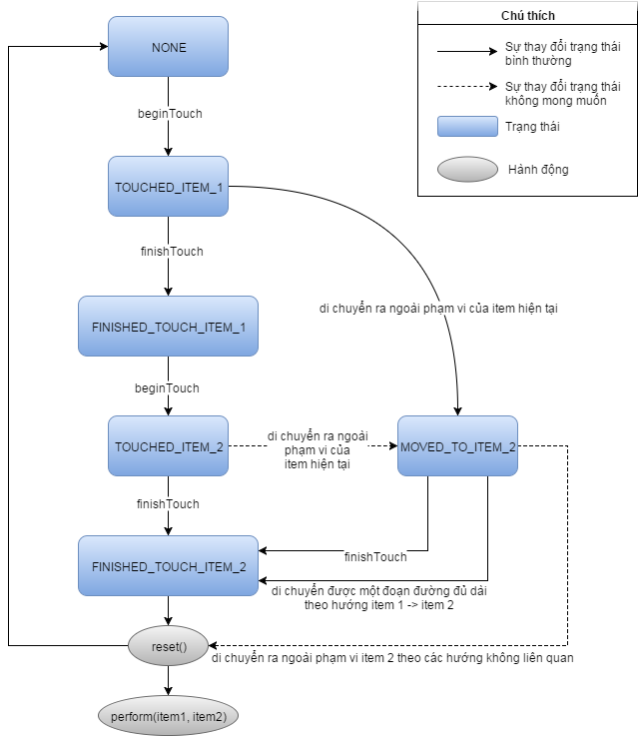

***2.6-Đặc tả các hiệu ứng kèm theo và các thay đổi về context khi chuyển trạng thái***

//Viết sau